**גישה טיפולית חדשנית מגייסת נגיפים כדי ליירט חיידקי מעי מחוללי מחלות**

מטלה אישית מגוונת עבור תלמידי מוטל והמרתה לכלי דיגיטלי ( MTB).

המטלה מתאימה **למבנית מיקרואורגניזמים** הנלמדת במקצוע מוט"ל, מבוססת על ספר הלימוד: הסמויים מן העין. הוכנה במסגרת השתלמות התלקיט הדיגיטלי,תשפ"ג.

כתבו: מרב קנדה וקרין רנד

כלי דיגיטלי שהשתמשנו במשימה האישית: פאדלט

קישור לתוצר קישור לתוצר הדיגיטלי:

<https://lo.cet.ac.il/player/?document=3ce70e20-20b7-69b7-30cf-43d512339746&language=he>

**מטרות המשימה הלימודית בבניית מטלה אישית זו הן :**

1. *מטרות לימודיות :*
2. מתוך הכתבה, התלמיד יבין חסרונות השימוש באנטיביוטיקה.
3. התלמיד יחשף ויבין גישה טיפולית חדשנית של שימוש בנגיפים ככלי להילחם בחיידרי מעיים מחוללי מחלות.
4. *מטרות בתחום המיומנויות :*
5. התלמיד יתרגל אמינות מקור מידע
6. התלמיד יתרגל מיומנות השוואה

**המשימה האישית לתלמיד ( מבוססת כתבה מדעית) :**

לפניכם כתבה מתוך אתר של מכון וייצמן. קראו את הכתבה וענו על השאלות בהמשך.

**גישה טיפולית חדשנית מגייסת נגיפים כדי ליירט חיידקי מעי מחוללי מחלות**

[**מכון ויצמן**](https://www.hayadan.org.il/author/hamachon_magazine)**,** [**אוגוסט 5, 2022**](https://www.hayadan.org.il/2022/08/05)

[קישור לכתבה](https://www.hayadan.org.il/%D7%91%D7%95%D7%9C-%D7%A4%D7%92%D7%99%D7%A2%D7%94-%D7%9E%D7%A1%D7%A2-%D7%94%D7%A7%D7%A1%D7%9D-%D7%94%D7%9E%D7%93%D7%A2%D7%99-%D7%97%D7%93%D7%A9%D7%95%D7%AA-%D7%9E%D7%93%D7%A2-%D7%AA%D7%92%D7%9C) או בכתובת:

<https://www.hayadan.org.il/%D7%91%D7%95%D7%9C-%D7%A4%D7%92%D7%99%D7%A2%D7%94-%D7%9E%D7%A1%D7%A2-%D7%94%D7%A7%D7%A1%D7%9D-%D7%94%D7%9E%D7%93%D7%A2%D7%99-%D7%97%D7%93%D7%A9%D7%95%D7%AA-%D7%9E%D7%93%D7%A2-%D7%AA%D7%92%D7%9C>

1. שאלת תוכן וידע מדעי

1.1 מתוך הכתבה, תארו חסרון אחד בשימוש באנטיביוטיקה ______________________________________________________________________________________________________________________________________________________________.

1. שאלות מיומנות אמינות מקור מידע

2.1 קראו את קטע המידע וסמנו **V** בטבלה  את התאים המתאימים לקטע המידע.

|  |  |  |  |
| --- | --- | --- | --- |
| **קריטריון** | **מידת הביטוי של הקריטריון בקטע המידע** | | |
| **במידה רבה** | **במידה מועטה** | **לא ידוע** |
| סמכות: מאפייני הכותב |  |  |  |
| סמכות: מאפייני הגוף המפרסם |  |  |  |
| אובייקטיביות |  |  |  |
| עדכניות |  |  |  |

2.2 האם מקור המידע אמין?   נמקו על סמך כל המרכיבים בטבלה. ___________________________________________________________________________________________________________________________________________________________________________________________________________________________________________________________________

1. שתי שאלות המשלבות מיומנות נוספות
   1. *מיומנות טיעון* -   
      חברו **טענה** התומכת בטיפול בקוקטיל פאגים במחלות מעיים כרוניות

*____________________________________________________________________________________________________*

הוסיפו **נימוק** לטענה שפירטתם ____________________________________________________________________________________________________________________________________________________________________________________________________________

3.2 *מיומנות השוואה* -

לפניכם איור המציג השוואה בין תאי רירית של מעי עכבר לאחר חשיפה לחיידקי מעי לעומת אותם עכברים שקיבלו את הקוקטיל של הפאג'ים

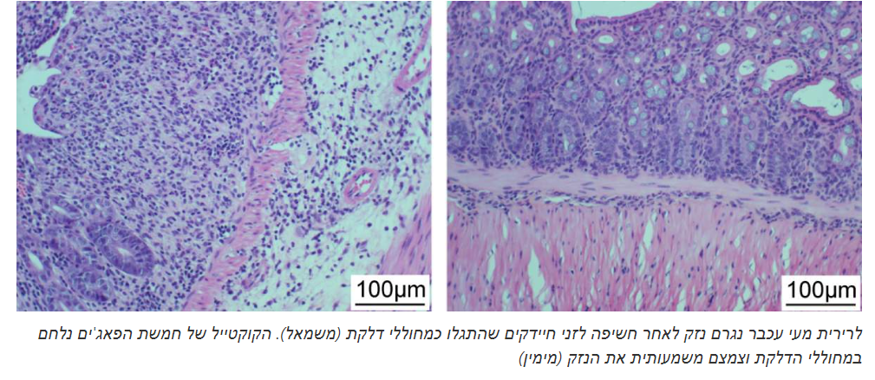

השלמו את הטבלה הבאה על סמך האיור:

|  |  |  |
| --- | --- | --- |
| קריטריון | תאי רירית של מעי עכבר לאחר חשיפה לחיידקי מעי,  שקיבלו את הקוקטייל של הפאגים, מימין | תאי רירית של מעי עכבר לאחר חשיפה לחיידקי מעי , שמשאל |
| מבנה התאים |  |  |
| כמות החיידקים |  |  |
| צבע הרקמה |  |  |

1. שאלה סביב רעיון מדעי
   1. לפניכם הרעיון המדעי: "*סטייה מתקינות המערכות בגוף מצביעה על חולי. מחלות יכולות להיגרם על ידי גורמים חיצוניים (יצורים חיים, גורמים כימיקלים או פיזיקלים)" .* הסברו כיצד רעיון זה בא לידי ביטוי במאמר.

______________________________________________________________________________________________________________________________________________________________________________________________________________________________________________________________.

1. שאלה המשלבת כלי דיגיטלי
   1. כנסו [לקישור המצורף](https://padlet.com/karinrand/d2c48vmlwi35vsbh) (פאדלט) או לכתובת

<https://padlet.com/karinrand/d2c48vmlwi35vsbh>

רשמו בו כמה שיותר רעיונות העולים מהכתבה לשימוש בפאג'ים לרפואה בעתיד.   
על מנת לרשום בכלי זה, לחצו על סימן ה + וכתבו את רעיונותיכם על פתקית.

6. שאלות רפלקציה

6.1 כתוב 2 דברים חדשים אשר למדתם בעקבות קריאת הכתבה:

______________________________________________________________________________________________________________________________________________________________.

6.2 הציגו קושי אחד שהיה לכם במהלך המשימה:

_________________________________________________________________________________________________________

**מחוון**

|  |  |  |  |
| --- | --- | --- | --- |
| קריטריון | רמת הביצוע | | |
|  | השיג את המטרה במלואה | השיג את המטרה בחלקה | נמצא בראשית הדרך |
| * 1. תוכן וידע מדעי (15) | 10-15 התלמיד תאר חסרון מתוך המאמר | 5-10 התלמיד הציג חסרון שאינו מופיע במאמר או שאינו רלוונטי לנושא | 0-5 התלמיד לא הציג חסרון או שהחסרון אינו רלוונטי לאנטיביוטיקה |
| 1.2 מקור המידע בטבלה (8) | 6-8 התלמיד ענה נכון על 3 או 4 רכיבים | 3-6 התלמיד ענה נכון על או 1 2 רכיבים | 0 התלמיד לא ענה נכון על הרכיבים |
| 2.2 מקור המידע סיכום (10) | 7-10 התלמיד ענה נכון על 3 או 4 רכיבים | 4-6 התלמיד ענה נכון על או 1 2 רכיבים | 0-4 התלמיד לא ענה נכון על הרכיבים |
| 3.1 טיעון ונימוק (10) | 7-10 טענת התלמיד נכונה ורלוונטית למאמר | 4-6 טענת הלמיד אינה מנוסחת בצורה נכונה | 0-4 טענת התלמיד שגויה או אינה רלוונטית לשאלה |
| 3.2 השוואה בטבלה (12) | -12 התלמיד תאר נכון 3 קריטריונים | 4-7 התלמיד תאר נכון 1-2 קריטריונים | 0-4 תאור התלמיד חלקי או שגוי בכל הקריטריונים |
| 4.1 רעיון מדעי (15) | 10-15 הסבר התלמיד מדויק ורלוונטי למאמר | 5-10 הסבר התלמיד חלקי או לא רלוונטי במלואו למאמר | 0-5 הסבר התלמיד שגוי ואינו רלוונטי למאמר |
| 5.1 כלי דיגיטלי (15) | 15 התלמיד מצא 3 רעיונות ומעלה  בונוס למי שיצליח לקשר בין הטיפול החדשני למיקרוביום של האדם | 5-10  התלמיד העלה 1-2 רעיונות | 0 רעיונות התלמיד לא רלוונטים ושגויים |
| 6 רפלקציה (15) | התלמיד ענה בצורה עיינית רצינית ומעמיקה 10-15 | 5-10 התלמיד ענה באופן חלקי מבחינת התיחסות ורצינות | 0-5  התלמיד ענה באופן חלקי ובחוסר רצינות |